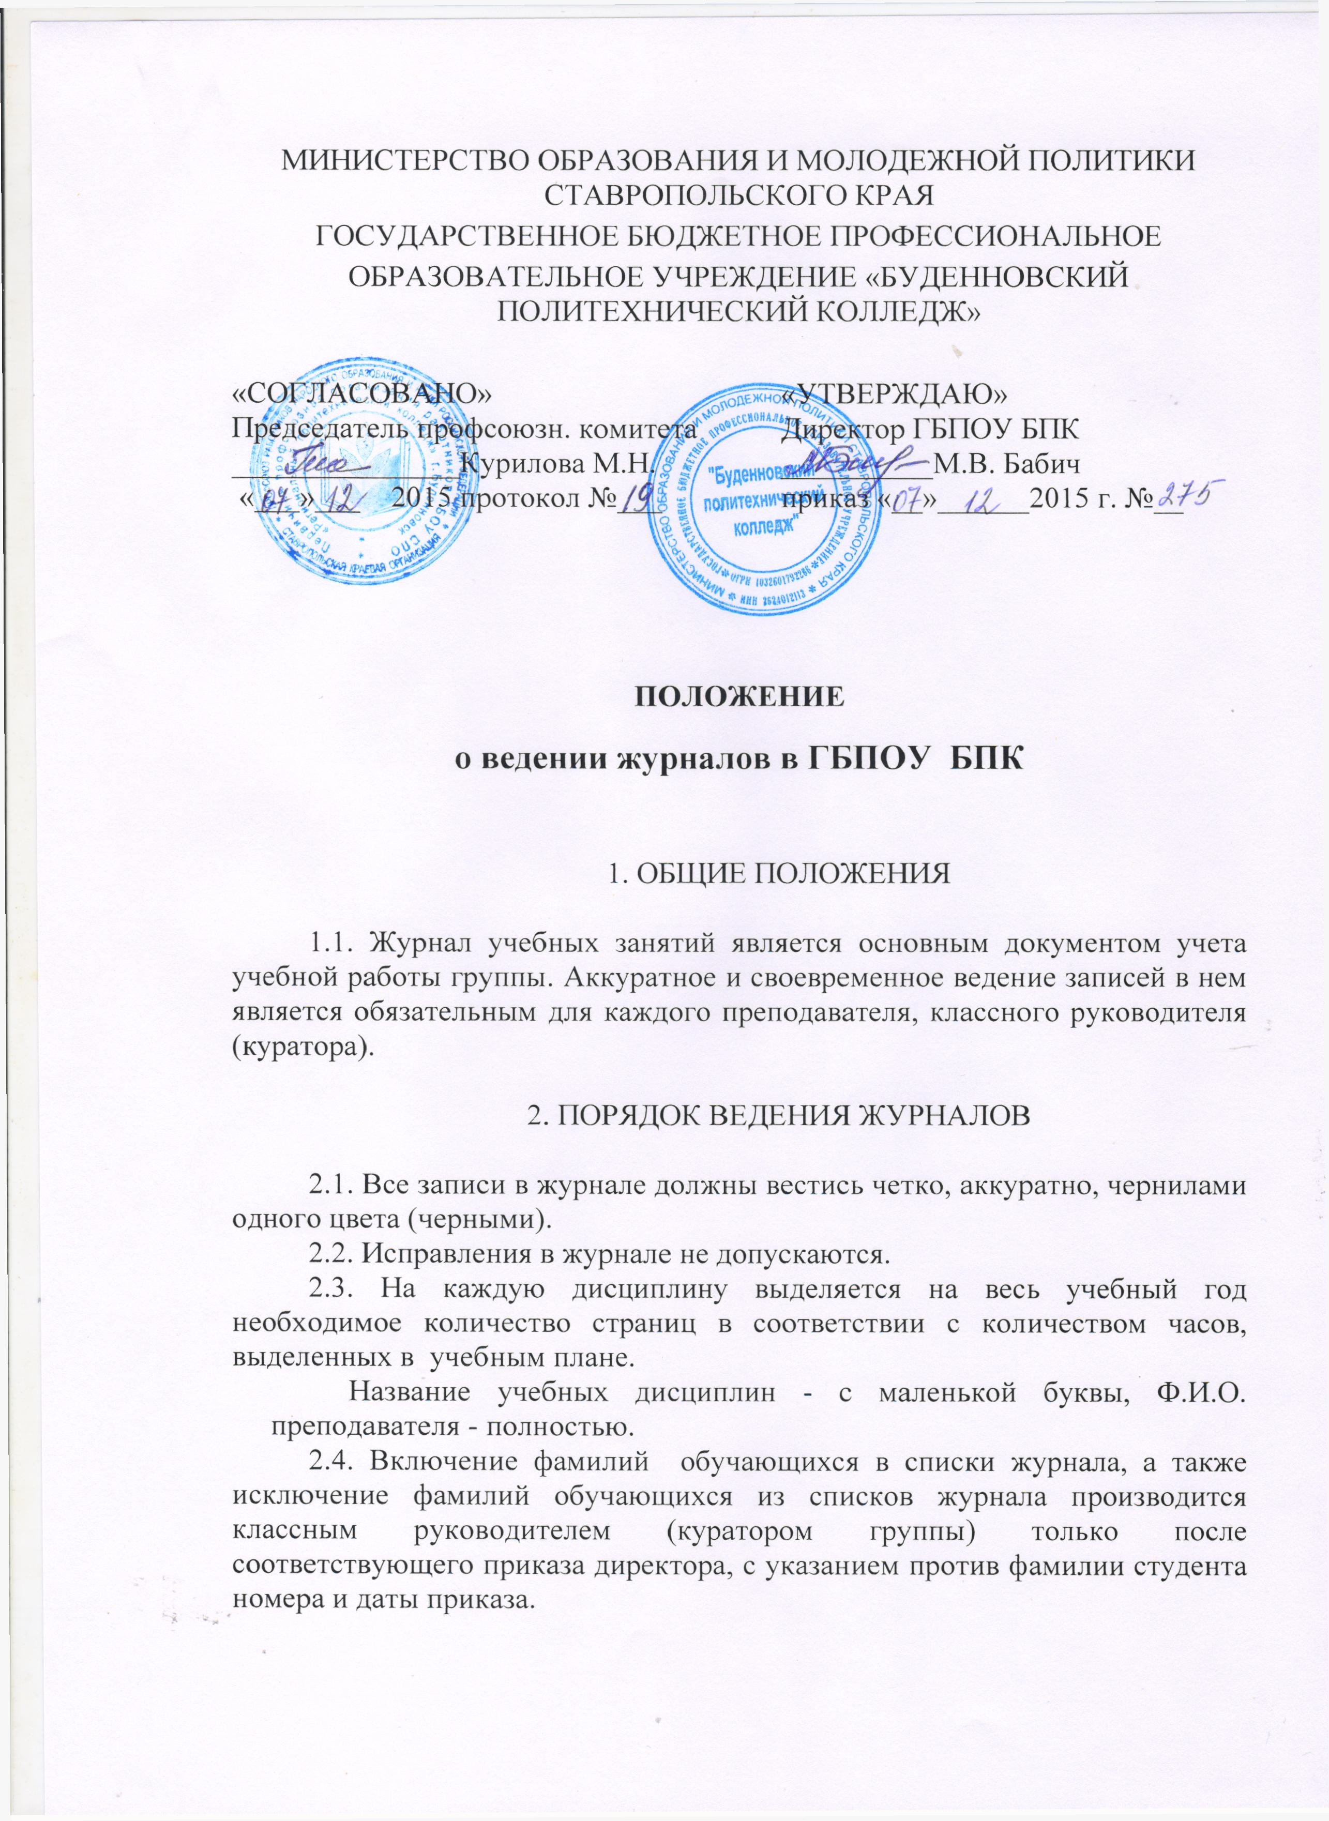

Фамилии обучающихся, прибывших после 5 сентября, заносятся в конце списка с указанием даты прибытия (например, Сергеев Антон приказ №______ от ______).
Напротив фамилии выбывшего обучающегося пишется: выбыл, приказ №_____ от ______.

2.5 Отметки успеваемости обучающихся проставляются цифрами "5", "4", "3", "2". Категорически запрещается проставлять в журнале какие-либо другие обозначения успеваемости обучающихся.
2.6 Запись урока осуществляется в день его проведения:
-число;
-содержание урока;
-домашнее задание.
Запись темы урока должна соответствовать программам и календарно- тематическим планам.
2.7 При проведении сдвоенных уроков делается запись даты и темы каждого урока.
2.8 На левой стороне журнала преподаватель проставляет в соответствующей графе дату урока, отмечает отсутствующих на уроке обучающихся, проставляет отметки успеваемости, а также делает записи (на правой стороне) о выполнении учебных планов и программ. Отметки о посещаемости и успеваемости обучающихся ставятся в одних и тех же клетках. Отсутствие обучающихся на уроке отмечается преподавателем буквами "н".
2.9 1 клетка=1 урок. Не должно быть пропущенных клеток в конце и в начале полугодия.
Количество часов должно точно соответствовать календарному плану.
Количество оценок у каждого обучающегося по теоретическому курсу должно быть не менее 3-4 за месяц при количестве 4 часов в неделю по дисциплине.
2.10 По письменным работам оценки выставляются в графе того дня, когда проводилась данная работа.
2.11 По проведённым практическим и лабораторным работам, экскурсиям, контрольным письменным работам точно указывается тема и количество затраченных часов.
2.12 Не допускается:
- вертикальные отчёркивания оценок за семестр и годовых оценок;
- исправление, заклеивание и стирание оценок.
2.13 В случае исправления оценки делается запись: « Оценка за первый семестр Н.Ивановой исправлена на «4».Подпись преподавателя, ниже подпись директора (заместителя директора колледжа), печать учебного заведения.
2.14 В графе «Домашнее задание» записывается содержание задания и характер его выполнения, страницы, номера параграфов и упражнений, практические работы, задания по выбору. Если учащимся даётся задание на повторение, то конкретно указывается его объём.
2.15 При замещении урока в графе «Домашнее задание» пишется буква «з». Запись проводится в день замещения.
2.16 Отметки успеваемости обучающихся за семестр проставляются преподавателем после записи последнего урока по данной дисциплине в истекшем семестре, а также в форме №3 «Итоги образовательного процесса»

